ВСЕРОССИЙСКАЯ ОЛИМПИАДА ШКОЛЬНИКОВ ПО ТЕХНОЛОГИИ. 2025–2026 уч. г.
НАПРАВЛЕНИЕ «КУЛЬТУРА ДОМА, ТЕХНОЛОГИИ ОБРАБОТКИ ТЕКСТИЛЬНЫХ МАТЕРИАЛОВ И ПИЩЕВЫХ ПРОДУКТОВ»
ШКОЛЬНЫЙ ЭТАП. 5 КЛАСС

Общая часть
№ 1 (1 балл). Из предложенных рисунков выберите тот, на котором изображён инструмент для раскатывания теста.
А | Б
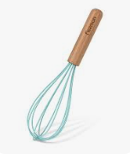 | 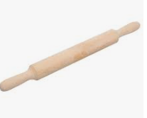
В | Г
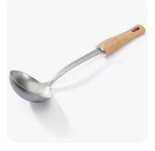 | 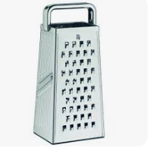
№ 2 (1 балл). Этот предмет традиционно считается символом русского гостеприимства и домашнего уюта. Его использовали для кипячения воды для чая, собирая за ним всю семью. Назовите этот предмет.
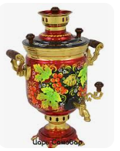
а) горшок
б) чугунок
в) самовар
г) чайник
№ 3 (1 балл). Рассмотрите приведённый рисунок. Определите, какая крупа изображена на нём. Это основной ингредиент для приготовления популярной в России каши.
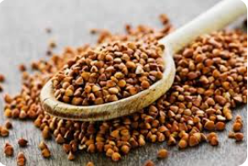
а) рис
б) овсяные хлопья
в) пшено
г) гречка
№ 4 (1 балл). Какое гигиеническое правило необходимо выполнить в первую очередь перед началом приготовления пищи?
а) проветрить кухню
б) надеть фартук
в) тщательно вымыть руки с мылом
г) подготовить посуду
№ 5 (1 балл). Рассмотрите приведённый знак. Он используется для обозначения контейнеров для сбора отходов. Что он означает?
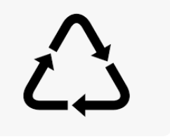
а) Знак указывает, что упаковка опасна для окружающей среды.
б) Знак означает, что материал, из которого сделана упаковка, подлежит переработке.
в) Знак означает, что этот мусор нельзя выбрасывать.
г) Знак указывает, что товар сделан из токсичных материалов.
№ 6 (1 балл). Какой инструмент используется для защиты пальца от укола иглой во время ручного шитья?
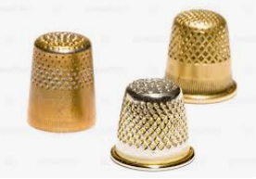
а) булавка
б) игольница
в) напёрсток
г) ножницы
№ 7 (2 балла). Для пошива фартука Маше нужно два отреза ткани: один длиной 80 см для основной части и второй длиной 35 см для карманов и отделки. Определите общую длину ткани, которая понадобится Маше. Ответ дайте в сантиметрах. В ответ запишите только число.
№ 8 (2 балла). Мама попросила Петю купить продукты для салата: 1 кг огурцов по цене 120 рублей, 1 кг помидоров по цене 180 рублей и пучок зелени за 50 рублей. Сколько денег потратил Петя на все продукты? Ответ дайте в рублях. В ответ запишите только число.
№ 9 (2 балла). Нужно сшить скатерть на прямоугольный стол длиной 120 см и шириной 80 см. Определите площадь скатерти, если она должна точно соответствовать размеру стола. Ответ дайте в квадратных сантиметрах. В ответ запишите только число.
№ 10 (2 балла). Лена решила собрать набор для рукоделия для себя и сестры. В набор входят: набор ниток за 150 рублей, набор иголок за 60 рублей и ножницы за 200 рублей. Определите, сколько будут стоить два таких набора. Ответ дайте в рублях. В ответ запишите только число.

Специальная часть
№ 1 (1 балл). Какой кухонный инструмент предназначен для измельчения (шинкования) овощей?
а) нож
б) тёрка
в) дуршлаг
г) сито
№ 2 (1 балл). Какой из приведённых материалов относится к тканям растительного происхождения?
а) шёлк
б) шерсть
в) хлопок
г) капрон
№ 3 (1 балл). Яблоки, апельсины и бананы являются богатым источником...
а) белков
б) жиров
в) витаминов
г) крахмала
№ 4 (1 балл). Как называется простейший ручной шов, при выполнении которого игла с ниткой движется вперёд, оставляя на ткани стежки и пропуски одинаковой длины?
а) шов «вперёд иголку»
б) шов «назад иголку»
в) петельный шов
г) тамбурный шов
№ 5 (1 балл). Как следует правильно передавать ножницы другому человеку?
а) лезвиями вперёд
б) кольцами вперёд, держась за сомкнутые лезвия
в) в раскрытом виде
г) броском

